Два жадных медвежонка
обр. Е. Благининой

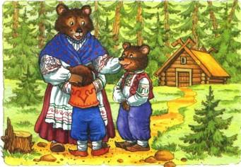По ту сторону стеклянных гор, за шёлковым лугом, стоял нехоженый, невиданный густой лес. В этом нехоженом, невиданном густом лесу, в самой его чаще, жила старая медведица. У неё было два сына. Когда медвежата выросли, они решили, что пойдут по свету искать счастья.
Поначалу пошли они к матери и, как положено, распрощались с ней. Обняла старая медведица сыновей и наказала им никогда не расставаться друг с другом.
Обещали медвежата исполнить наказ матери и тронулись в путь-дорогу.
Шли они, шли. И день шли, и другой шли. Наконец все припасы у них кончились. Медвежата проголодались. Понурые, брели они рядышком.
- Эх, братик, до чего же мне есть хочется! - пожаловался младший.
- И мне хочется! - сказал старший.
Так они всё шли да шли и вдруг нашли большую круглую головку сыра. Хотели было поделить её поровну, но не сумели. Жадность одолела медвежат: каждый боялся, что другому достанется больше.
Спорили они, рычали, и вдруг откуда ни возьмись подошла к ним лиса.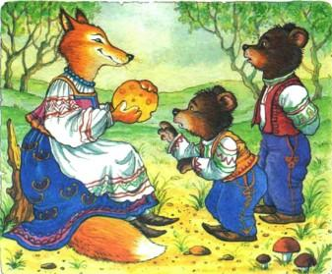
- О чём вы спорите, молодые люди? - вкрадчиво спросила лиса.
Медвежата рассказали ей о своей беде. - Какая же это беда! — сказала лисица. — Давайте я вам поделю сыр поровну: мне что младший, что старший — всё одно.
— Вот хорошо-то! — обрадовались медвежата. - Дели!
Лиса взяла сыр и разломила его на две части. Но расколола головку так, что один кусок - это даже на глаз было видно — был больше другого.
Медвежата закричали:
- Этот больше! Лиса успокоила их:
- Тише, молодые люди! И эта беда не беда. Сейчас я всё улажу.
Она откусила добрый кусок от большей части и проглотила его. Теперь большим стал меньший кусок.
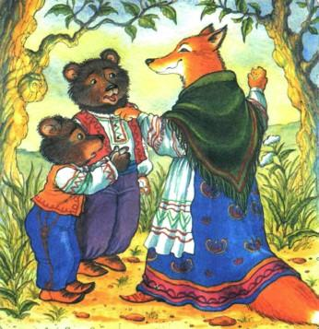- И так неровно! — забеспокоились медвежата.
- Ну, полно, — сказала лиса. - Я сама знаю своё дело! И она откусила кусок от большей части. Теперь больший кусок стал меньшим.
- И так неровно! — закричали медвежата.
- Да будет вам! - сказала лиса, с трудом ворочая языком, так как рот её был набит вкусным сыром. - Ещё самая малость - и будет поровну.
Лиса продолжала делить сыр. А медвежата только чёрными носами водили туда-сюда, туда-сюда: от большего куска - к меньшему, от меньшего - к большему.
Пока лиса не наелась досыта, она всё делила и делила.
Но вот куски сравнялись, а медвежатам почти и сыра не осталось: два крохотных кусочка.
- Ну что ж, - сказала лиса, - хоть и помалу, да зато поровну! Приятного вам аппетита, медвежата! - И, помахав хвостом, она убежала.
Так-то вот бывает с теми, кто жадничает!

У страха глаза велики
обр. М.М. Серовой.

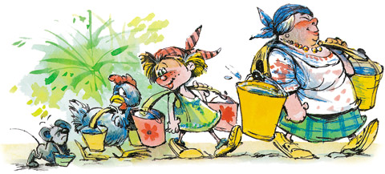

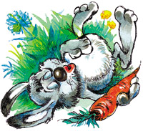
На краю деревушки в избушке жили бабушка-старушка, внучка-хохотушка, курочка-квохтушка да мышка-хлопотушка. Бабушка с внучкой хозяйничали во всей избе, курочка за печкой, а мышка - в норке.
Бабушка каждый день за водой ходила, и внучка воду носила, и курочка к себе за печку воду таскала, и мышка водицу добывала.
У бабушки были вёдра бо-о-льшие, у внучки - поменьше, у курочки ведёрки с огурчик, а у мышки ведёрочки с напёрсточек.
Бабушка брала воду из колодца, внучка - из колоды, курочка - из лужицы, а мышка - из следа от поросячьего копытца.
Бабушка воду зачерпнёт, домой понесёт.
А вёдра-то у неё трё-ёх, трё-ёх! Вода из вёдер плё-ёх, плё-ёх! Да на землю ручейками. А внучка-то за бабушкой поторапливается. Ведёрки
у неё трёх-трёх, трёх-трёх! Водица из ведёрок плёх-плёх, плёх-плёх! Да на землю струйками, струйками..
Курочка за внучкой спешит. Ведёрочки её трёх-трёх-трёх! Водичка-то на землю плёх-плёх-плёх - ниточкой, ниточкой... Мышка бежит, торопится. Ведёрочки-то
у неё трёх-трёх-трёх-трёх! Водичка-то капелькой, капелькой на землю кап-кап-кап...
Так-то вот они и носили воду.
Раз пошли все четверо по воду. Зачерпнули воды, домой идут. Впереди бабушка выступает, за бабушкой внучка поспевает, за внучкой курочка спешит, за курочкой мышка бегом бежит...
А в сторонке, в зелёном садочке, под яблонькой, зайка отдыхал да и задремал. А на яблоньке-то, на длинной веточке, на коротеньком сучочке, яблочко висело. Давно оно поспело. Надоело ему висеть. «Эх, - думает яблочко, - кто бы яблоньку тряхнул да мне бы, спелому яблочку, помог бы с веточки упасть!»
А тут и налети ветерок-непоседа. Яблоньку тряхнул, а спелое яблочко-то с веточки бу-ух! Да зайке по носу.
Зайка спросонья вскочил... «Ой, батюшки!! Охотники!! Стреляют!!» - да бежать. Со страху ничего не видит, ничего не понимает...
А ему навстречу бабушка с внучкой, с курочкой и с мышкой. Да все с вёдрами, да с коромыслами, да с водичкой... Зайка со всего разбегу-то, с перепугу им прямо под ноги!
Старушку повалил, внучку подкосил, курочку на спинку перевернул, мышку лапкой прижал, да и был таков!
А у наших водоносов вёдра раскатились, вода разлилась, коромысла в сторону отлетели... Шуму-то, грому... Со страху-то они никак не опомнятся! Насилу поднялись да домой бежать!..
Бабушка на лавку упала, внучка за бабушку схоронилась, курочка за печку забилась, а мышка в норке дрожмя дрожит.
Бабушка сидит на лавке, со страху-то у неё в головушке помутилось. Никак она не поймёт, что за зверь такой ей под ноги шарахнулся? «Не иначе, как медведище! И как я ещё, старая, жива-то осталась?!»
Внучка в голос плачет: «Бабушка, волчище-то какой на меня наскочил! Глазищи-то, что свечки горят! Зубами щёлкает, а хвост-то какой! Я думала, он съест меня!»
Курочка за печкой затаилась, головку под крыло спрятала, сама себе не верит, что уцелела.
«Ну и лисица, - думает, - как это она меня упустила?! Ведь этакой второй лисы и не найдёшь!»
А мышка под печкой в норке дрожит. Ей кот-разбойник чудится: «Ну и котище был! Откуда такой взялся?! Глазищи-то, усищи какие! Лапищей-то он меня как притянул, - думала я, смерть мне! Как это я от него, от такого, да укатилась?!»
А зайка серенький в лес прибежал, под кустик забился, лежит, вздохнуть боится, а сам думу думает: «Охотники-то как подстерегли меня!
И сколько их было! Да всё с ружьями, с трещотками... Как только меня, серого, ноги унесли?! Хорошо, что долги* выросли!»
Так-то вот, мои детушки. С той поры, с того времечка и говорят люди добрые: «У страха глаза велики - чего нет, и то видят!»

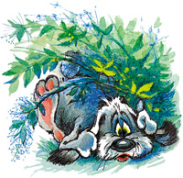

Шотландская сказка «Петух и лиса» в переводе М. Клягиной-Кондратьевой
Как-то раз рыже-бурая лиса с хитрыми глазами и пушистым хвостом крадучись спустилась с горного склона во двор к фермеру и утащила хорошего жирного петуха. На ферме сразу же поднялся великий переполох, и все домочадцы погнались за лисой. А лиса крепко держала петуха в зубах и бежала во весь дух. Но петушок — алый гребешок нисколечко не хотел достаться лисе на обед и всё думал, как ему заставить воровку разинуть пасть и выпустить его.
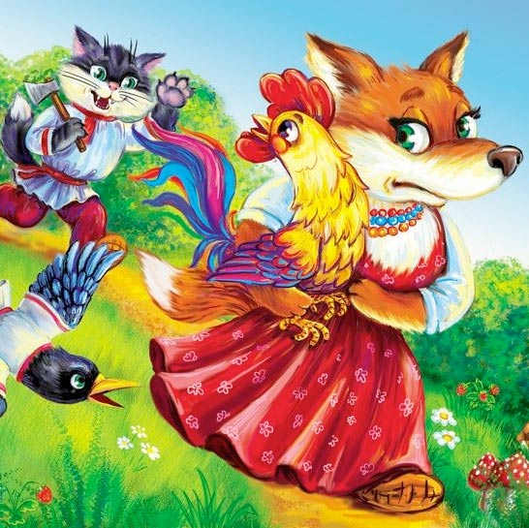
И вот начал он её улещать:
— Ну и дураки они, лисонька, что гонятся за тобой! Ни в жизнь им тебя не догнать!..

Лисе по нраву пришлись эти слова, — хоть и хитра была, а лесть любила. А петушок — алый гребешок продолжал:
— Но хоть им тебя и не догнать, всё равно, негоже, чтобы целая орава гналась за тобой и вопила: «Стой, воровка!». Ты бы им крикнула в ответ: «Вовсе я не воровка! Это мой петух!» Они тогда поворотят назад, а ты спокойненько побежишь своей дорогой.
Лисе и этот совет пришёлся по душе. Она подняла голову, разинула пасть и протяжно крикнула:
— Это мо-о-ой пе-ту-у-ух!
А петух, не будь промах, бросился наутёк к своему двору. Да так быстро он мчался, что ярко-алый гребешок даже прикрыл ему чёрный, как бусинка, глаз.

